Mhd.Fadly Hasan

05111740000078

# Log

- implementasi Back-End

- Pembuatan database *spending*

-implementasi SharedPrefrence yang akan menyimpan data permanent

- pembuatan kelas user untuk mengatur data permanent seperti nama, alokasi bulanan, dan uang tersisa

- pemasangan database ke semua tampilan.

- Implementasi input chat (belum selesai)

Output:

-Database Spending

-SharedPrefence data pengguna, seperti nama, uang tesisa, dan alokasi bulanan

-*Activity Detailed_Monthly_Spending* lengkap dengan informasi

-*Activity Money Information* lengkap dengan informasi

-*Rename Dialog* yang sudah bisa mengubah nama pengguna

-Tampilan Money di awal lengkap dengan informasi Money Fragment

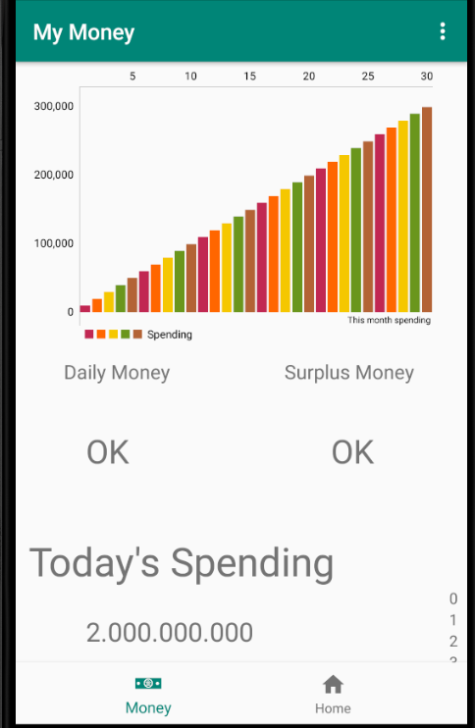

# Monthly Spending

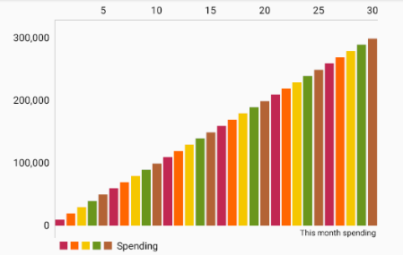

# Detailed_Monthly Spending

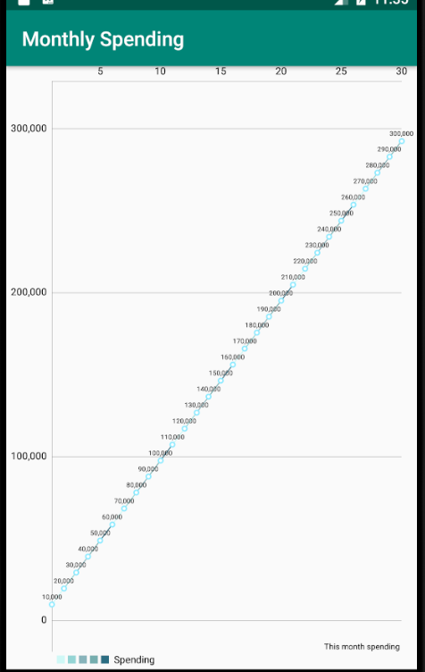

# Money_Information

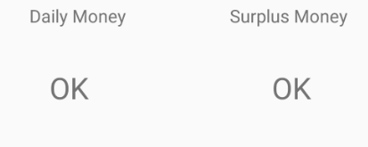

# Detailed_Money_Information

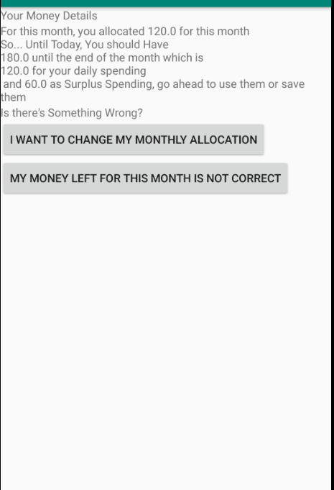

# Dialog_Change_Monthly

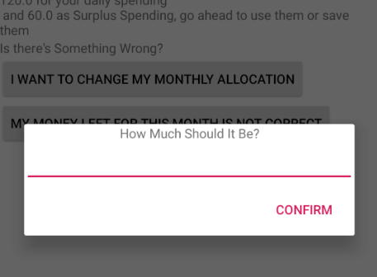

# Dialog_Change_Left

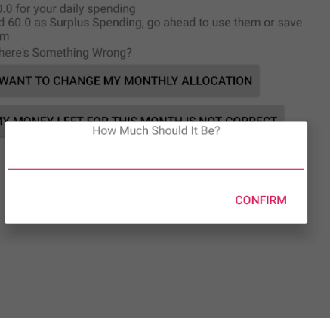

# Todays_Spending_Fragment

# 

# Spending_Recycler_View

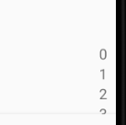

# Option

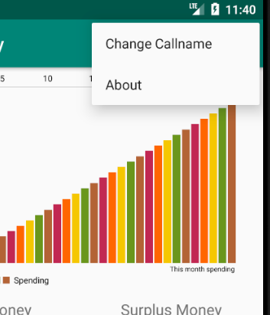

# Rename_Dialog

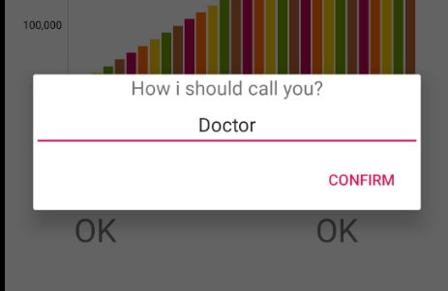

# About_Activity

